La donna, per la quale il mondo non finisce
di Luigi Scialanca
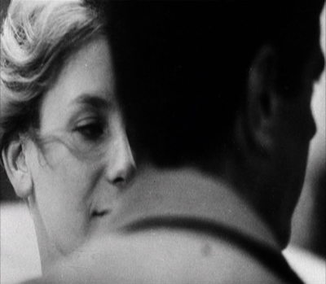 | 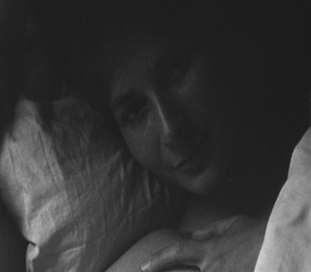
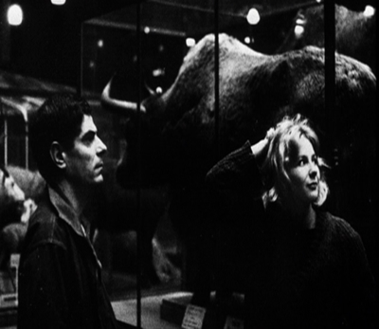 | 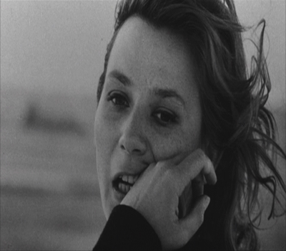

Questo scritto è stato profondamente riveduto e corretto nel 2016 per entrare in un’Antologia,
La Terra vista da Anticoli Corrado, acquistabile su Amazon in volume o per Kindle. Per saperne di più,
andare alla pagina http://www.scuolanticoli.com/Scritto_obsoleto.htm

Chi ha visto La jetéè (1962), di Chris Marker, capirà meglio di altri. Ma anche chi non l’ha visto può immaginare che la fine del mondo non è possibile, non c’è mai stata, né mai ci sarà ― né per uno né per molti, né tanto meno per tutti ― se le donne non vengono distrutte. Non eliminate: distrutte. Non fisicamente: no, ben prima che un solo capello sia torto a un’unica donna, il mondo finisce ― e talora, per uno o per molti, è già finito ― quando le donne sono distrutte nelle menti degli uomini.
Non so se le donne lo sappiano ― penso di sì, anche se forse non ne sono consapevoli ― ma noi, gli uomini, lo sappiamo tutti: se le donne non ci fossero più, se nelle nostre menti non esistessero più come esseri umani, se in noi non ci fossero più donne se non devastate e mostruose, il mondo finirebbe. Per un solo uomo se accadesse a uno, per molti se accadesse a molti, per tutta l’Umanità se accadesse a tutti: un mondo senza più donne se non distrutte sarebbe un mondo finito. E a quel punto la sua fine anche fisica ― per quell’uno o quei molti o per tutti gli esseri umani ― sarebbe solo questione di tempo.
La jetée, dicevo, ci aiuta a capire: la fine di un mondo senza più donne è sempre anche fisica, certo, ma di rado lo è sùbito: ci può volere del “tempo” ― “tempo” materiale ― perché un uomo muoia, e assai di più perché una civiltà si estingua o l’Umanità scompaia dalla faccia della Terra. Però la fine è certa, anche fisicamente, e il “tempo” necessario è di solito ben più orribile della fine stessa.
Ne La jetée, il mondo è stato incenerito da un conflitto atomico. Ma vi sono dei sopravvissuti: a Parigi, acquattati insieme ai ratti e agli scarafaggi nei sotterranei della città.
Perché non sono morti? Si dice che siano “i vincitori”, e in un certo senso è così: non hanno più donne, non ci sono donne se non distrutte in loro, dunque son di quelli che hanno vinto il mondo umano e causato la sua fine. Ma sono ancora lì, vivi, e in niente migliori di prima. Com’è possibile?
Presto capiamo che c’è uno, fra loro, nel quale le donne non sono state annichilite. Uno, fra loro, il cui mondo non è finito. E che gli altri sopravvivono perché erano della sua cerchia: parenti, o amici, o forse soltanto a lui vicini, il giorno della fine, in una vettura della metropolitana.
Non sanno perché son vivi, né tanto meno di doverlo a lui. Nell’ultimo uomo ancòra umano, l’immagine di donna non distrutta non sempre è possente, non sempre reca con sé un mondo infinito di affetti, di idee, di storia: talvolta, come ne La jetée, il solo che ancòra ha una donna ne ha un’unica immagine remota ― unica, ancorché meravigliosa e indistruttibile ― sopravvissuta in lui, di essa quasi inconsapevole, malgrado la devastazione che dall’infanzia a oggi ha imperversato intorno e su di essa.
Eppure l’ultimo uomo non ha (provvisoriamente?) salvato solo sé stesso, ma anche quelli che erano con lui. E loro, benché mostruosi, accanto a lui han perfino “capito” qualcosa, ma senza capire, proprio come lui, né cosa né come: “sanno”, cioè ― ovvero, razionalmente deducono senza capire ― che egli è rimasto almeno in parte umano perché vive in lui quell’immagine di donna; che la sua sopravvivenza dipende da quella dell’immaginazione, e che l’immaginazione a sua volta vive (o muore) in un tempo che niente ha a che vedere col “tempo” materiale (lineare, misurabile, razionalmente controllabile e tuttavia irreversibile) in cui essi, e quel poco che è loro rimasto, continuano intanto a rovinare e perire.
Per l’ultimo uomo c’è ancòra tempo. In lui c’è ancòra il tempo. Il tempo umano, molto più individuale delle impronte o dell’iride. Il tempo multiforme, incommensurabile, irrazionale, incontrollabile, e tuttavia pienamente reversibile, che l’immaginazione dispiega nei primi anni di ogni essere umano.
L’immagine non distrutta della donna è lì, tra i pochi ricordi che l’ultimo uomo ha portato con sé del mondo di prima. Ma non è un ricordo, benché sia fisicamente “esatta” e corrisponda al “vero”. Al contrario, essa si oppone al ricordo entro il quale egli l’ha creata (e tuttavia, necessariamente, è l’immagine di una donna realmente esistita e che ha davvero partecipato alla sua vita, in modo totale, in un momento fondamentale): l’immagine della donna si oppone, nella mente dell’uomo, alla violenza, alla morte, alla disumanità per le quali potrebbe anch’egli rendersi mostruoso, e perciò il tempo umano, che nei devastatori e distruttori della donna si ferma per sempre, in lui continua.
Che ne capiscono quelli là? Solo che nel suo “tempo” (che per loro è quello materiale) il mondo non è finito, e che lui ― lui solo ― può viaggiare in esso con l’immaginazione e riportarne, forse, o predisporre in qualche luogo, se l’impresa non fallirà, mezzi di sopravvivenza altrettanto materiali.
Capiscono niente, cioè. Ma anche, in qualche modo, moltissimo. E iniziano, così, quello che credono un “esperimento” di “viaggio nel tempo” ed è, invece (e loro lo sanno, malgrado ciò che credono) uno “scientifico” tentativo di assassinare l’ultimo uomo sulla Terra affinché scompaia anche l’ultima immagine di donna non distrutta e, con essa, tutto ciò che resta dell’Umanità.
Omicidio tanto più necessario, per i “vincitori” disumanizzati, quanto più essi si rendono conto ― come si capisce guardando La jetée ― che l’uomo da quell’unica immagine sta traendo nell’immaginazione una storia d’amore, con quella donna, che davvero può far rivivere il mondo intero e perfino restituirgli un futuro. Ma solo in lui, e in lei. Solo per lui, e per lei. E per quei “vincitori”, probabilmente possibili solo in astratto, che da un’immagine di donna fossero ancora capaci di ritrovarsi “vinti”.
Su La jetée non dirò altro, qui. Non dirò come inizia, né tanto meno come va a finire. Solo una cosa ancòra: le immagini nel “Museo di Scienze naturali” nessuno, mi pare, le ha capite. Quello non è un museo. È una caverna di trenta o quarantamila anni fa (molti di più di quanti se ne possano contare anche nella più vecchia delle sequoie) e la donna e l’uomo sono lì a ricreare dall’inizio la storia umana.
P.s.: Sarà già accaduto? In molti, temo, il mondo sarà individualmente già finito. Ma saranno anche già scomparse intere civiltà, per aver distrutto l’immagine della donna fin nella mente dell’ultimo uomo? Certamente non fu possibile finché i Sapiens vissero in gruppi di poche decine: a nessun maschio, allora, si permetteva di mettere a repentaglio la sopravvivenza di tutti isolandosi a distruggere la donna dentro di sé. Ma oggi, per la prima volta, viviamo entro una civiltà globale. Come andrà a finire?

P.p.s.: Il significato de La jetée era stato intuìto ben prima del 1962. Chi volesse raccontarne l’intera storia ― e potrei essere anch’io ― dovrebbe partire almeno da Bruges la morta (1892), di Georges Rodenbach, e continuare con D’entre les morts (1954), di Pierre Boileau e Thomas Narcejac, con La donna che visse due volte (“Vertigo”, 1958), di Alfred Hitchcock, con Indietro nel tempo (“Time and Again”, 1970), di Jack Finney (l’autore de L’invasione degli ultracorpi), con il pasticcio de L’esercito delle dodici scimmie (1995), di Terry Gilliam, e soprattutto con Eyes Wide Shut (1999), di Stanley Kubrick. Che lo rimanderebbe al solo vero capolavoro, oltre a La jetéè, di questa meravigliosa vicenda: il racconto Doppio sogno (“Traumnovelle”, 1926), di Arthur Schnitzler. Nel quale, la “globalizzazione” essendo ancòra agli inizi, è ancòra possibile una civiltà che si estingue “da sola”. Ma nello stesso modo: per la distruzione delle donne nelle menti degli uomini. A cui i protagonisti scampano perché invece non riescono, nel tempo autentico dei loro sogni, a prendervi parte fino in fondo.

*

“Ma la mente attratta dalla storia del pensiero umano, affascinata come fosse una bella donna sconosciuta che non si è fermata di fronte al terribile termine tedesco Das Unbewusste, si ferma perché lo sguardo è caduto sulle due pagine del left nuovo che hanno, in un grande nero, la parola: Sessualità. E non so, forse l’ondeggiare dei venti che, come le farfalle in primavera cambiano sempre orientamento andando da un fiore all’altro, fece comparire un video.
È antico, fatto da una famosa attrice che fu la protagonista di film girati da un regista geniale: Il grido, La notte, Deserto rosso, Blow up, Zabriskie point. Guardavo e seguivo la ricerca pensando, credo senza ricordo, all’immagine femminile. Ed accadde, nella trasmissione: Mille libri che mi chiesero subito di parlare dell’immagine femminile.
Detti subito la definizione: per l’uomo è la realtà non materiale senza parola e cammino della nascita e del primo anno di vita. È la realtà che sta sotto il segno della parola “diversa”. Realtà diversa dalla coscienza e ragione, diversa dall’Io cosciente che pensa all’utile per la sopravvivenza. È la realtà che, nel sonno, sono sogni. Nella veglia si vede fuori di sé nell’essere umano uguale e... diverso”.
(Massimo Fagioli, Anaffettività è la parola che fa comprendere, in left 12 aprile 2014, pp 44-45).

